DECLARAÇÃO DE RESPONSABILIDADE E TRANSFERÊNCIA DE DIREITOS AUTORAIS

Título do artigo: Síndrome de Herlyn-Werner-Wunderlich: Relato de Caso em Paciente Jovem

1. Declaração de Responsabilidade: Certifico que o manuscrito submetido relata dados inéditos e que este artigo, em parte ou na íntegra, de minha autoria, não foi publicado ou foi submetido para publicação em outra revista impressa ou eletrônica. Declaro que fornecerei os dados solicitados pelos editores e/ou revisores durante a análise do manuscrito. Atesto que todos os autores listados participaram do trabalho para tornar pública sua responsabilidade pelo conteúdo. Todas as pessoas ou entidades que deram contributos importantes para o trabalho relatado no manuscrito (inclusive na escrita), mas que não são mencionados como autores serão identificados na seção de agradecimentos. Caso o artigo contemple mais de seis autores, a declaração deve especificar o(s) tipo(s) de colaboração/participação de cada autor, conforme abaixo especificado:
Declaro que:
(1) Efetuei contribuições importantes para concepção e delineamento, recolha dos dados ou análise e interpretação dos dados;
(2) Participei da redação ou revisão crítica do artigo;
(3) Participei da aprovação da versão final do manuscrito.

2. Transferência de Direitos Autorais: Declaro que concordo que os direitos autorais referentes ao artigo objeto da presente declaração se torne de propriedade exclusiva da Revista da Universidade José Rosário Vellano - Unifenas e que não será publicada em outra revista sem prévia autorização da Instituição de Ensino.
Declaro ainda, estar ciência que é vedada qualquer reprodução, total ou parcial, em qualquer outro meio de divulgação, impressa ou eletrônica, sem a autorização prévia do editor chefe e, se obtida, constar o devido agradecimento à Revista da Universidade José doRosárioVellano – Unifenas.

Alfenas, 22/02/2019.
( Local e data)

Nome e assinatura dos autores na ordem que aparece no manuscrito
Autor (nome legível) | Assinatura
- Bruna Guernelli de Freitas | 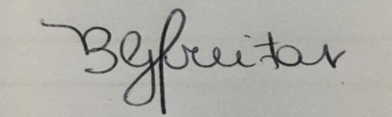
- Merilza Rodrigues | 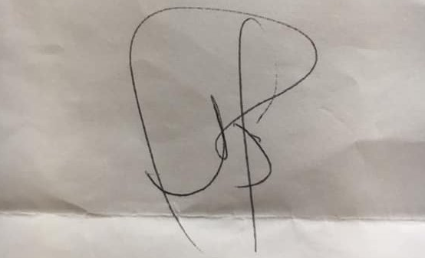
- Jose Sergio Tavela Junior | 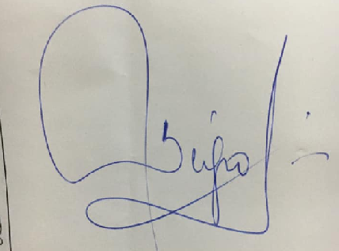
- Jose Nogueira de Castro Junior | 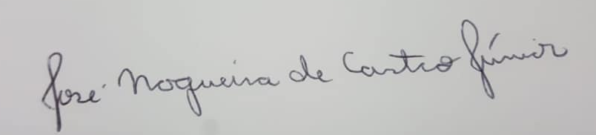
- Luiza Gonçalves Lefebvre | 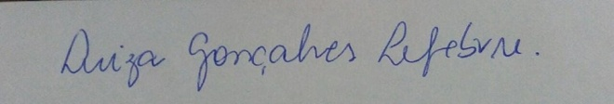
6.

